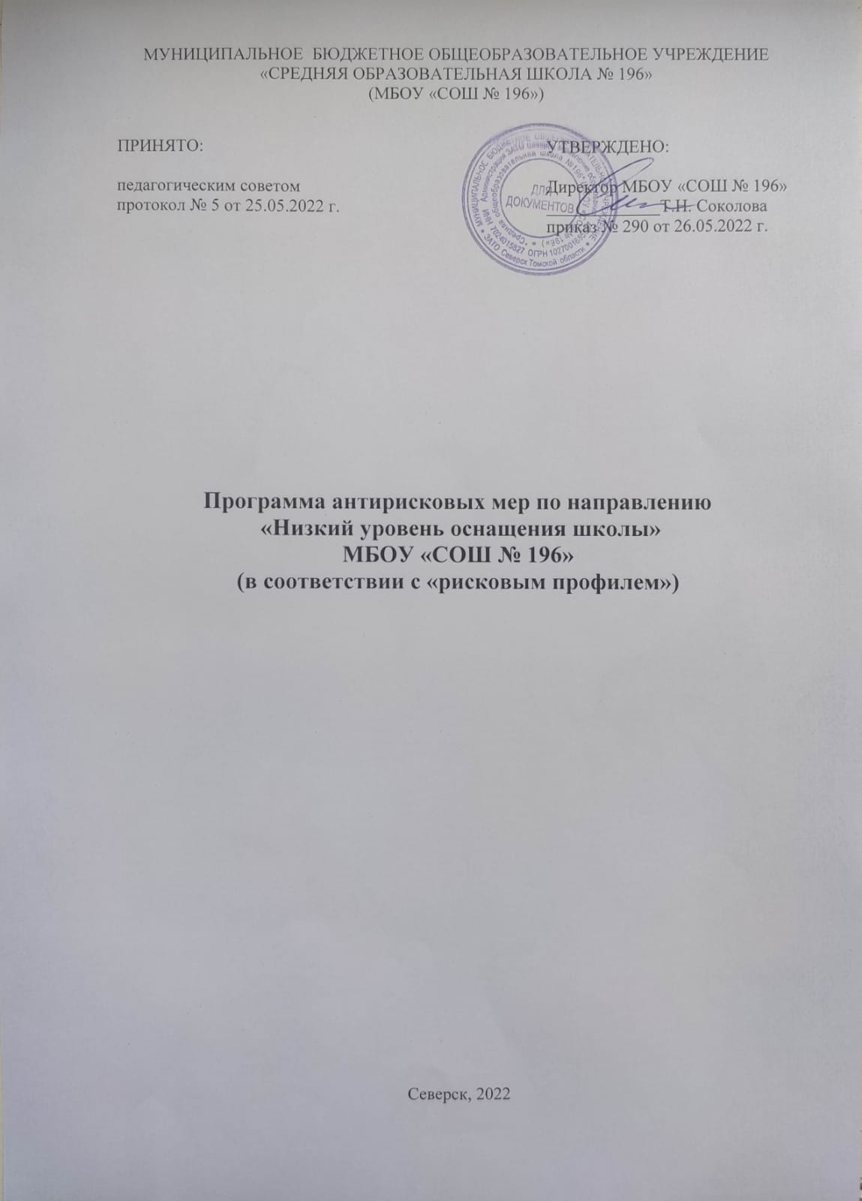
Наименование программы | Программа антирисковых мер по направлению  «Низкий уровень оснащения школы»
Цель | Совершенствование инфраструктуры школы, обеспечивающую возможность качественной организации образовательного процесса.
Задачи | Обеспечить стабильную, качественную работу сети Интернет.  Обновить и пополнить библиотечный фонд учреждения.  Модернизировать материально-техническую, учебно-методическую базу.
Целевые индикаторы и показатели программы | Наличие УМК в достаточном количестве в библиотечном фонде.  Наличие обновленных наглядных учебно-методических дидактических пособий, в том числе банка электронных наглядных пособий по предметам.  Наличие современного цифрового оборудования, расходных материалов для проведения лабораторных работ, экспериментов, организации проектно-исследовательской деятельности.  Наличие проводного интернета в 30 % учебных кабинетах.
Методы сбора и обработки информации | Опрос.  Инвентаризация.  Анализ.
Сроки и этапы реализации программы | Май 2022 года - Май 2023 год
Меры/мероприятия по достижению целей и задач | Составление сметы по проведению проводного интернета.  Закупка УМК и учебных пособий в соответствии с ФПУ.  Инвентаризация и анализ материально-технических ресурсов в соответствии с ФГОС.  Внесение в план-график закупок необходимого оборудования:
Ожидаемые результаты реализации программы | Стабильная работа сети Интернет.  Обеспечение библиотечного фонда учебниками в достаточном количестве.  Оснащение техникой и учебно-наглядными пособиями, в том числе электронными наглядными пособиями по предметам.
Исполнители программы | Директор, педагог-библиотекарь, инженер-электроник, заместитель директора  по экономико-хозяйственной части, заведующий хозяйством
Приложение | Дорожная карта
Дорожная карта реализации
Программы антирисковых мер по направлению
«Низкий уровень оснащения школы»
МБОУ «СОШ № 196»
Задача | Мероприятие | Сроки реализации | Ответственные | Участники
Обеспечение качественной работы сети Интернет. | Составление сметы по проведению проводного интернета.  Подключение – 30 % учебных кабинетов. | Май 2022 г  Октябрь 2022 г. | Директор, заместитель директора  по ЭХР | инженер-  электроник
Обновление и пополнение библиотечного фонда учреждения. | Анализ учебного фонда.  Закупка УМК и учебных  пособий в соответствии с ФПУ, необходимая для  качественной организации  образовательного процесса. | Май 2022 г  Июнь – сентябрь 2022 г | Директор, педагог-  библиотекарь, заместитель директора  по ЭХР | заместитель директора по УВР, УМР
Модернизация материально-  технической, учебно-  методической базы. | Инвентаризация и анализ  материально-технических ресурсов в соответствии с ФГОС.  Внесение в план-график закупок необходимого оборудования:  (дидактические таблицы наборы для учителя) | Июнь – июль 2022 г.  Май 2022 г. | Директор,  заведующий хозяйством | педагоги - предметники

